LAPORAN PRAKTIKUM
MATA KULIAH PEMROGRAMAN WEB



Oleh:
Muhammad Rizqi Raihan Adriansyah-707012500087
D4SIKC 49-04

PROGRAM STUDI S.Ter SISTEM INFORMASI KOTA CERDAS
FAKULTAS ILMU TERAPAN
UNIVERSITAS TELKOM
BANDUNG
2026

Tujuan Praktikum
1. Memahami konsep dasar Pemrograman Berorientasi Objek (OOP) dalam PHP.
2. Menggunakan tipe data object dalam PHP.
3. Membuat dan menggunakan class serta object.
4. Memahami konsep constructor dan destructor.
5. Menerapkan konsep inheritance dalam OOP PHP.

Alat dan Bahan
1. Komputer dengan sistem operasi Windows, macOS, atau Linux.
2. Web server seperti XAMPP.
3. Editor teks atau IDE seperti VS Code, Sublime Text, atau PHPStorm.
4. Browser web (Google Chrome, Mozilla Firefox, atau lainnya).

Langkah – Langkah Praktikum
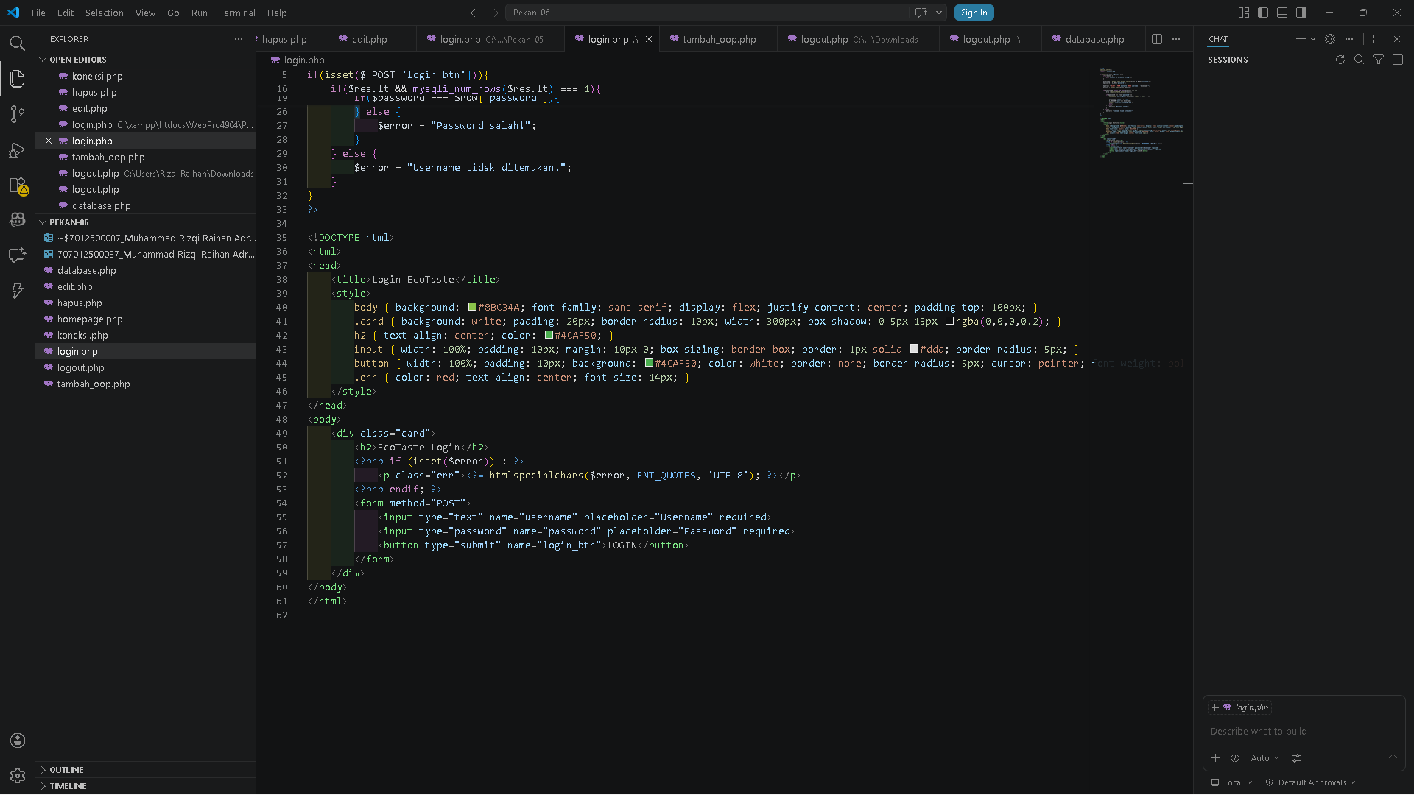

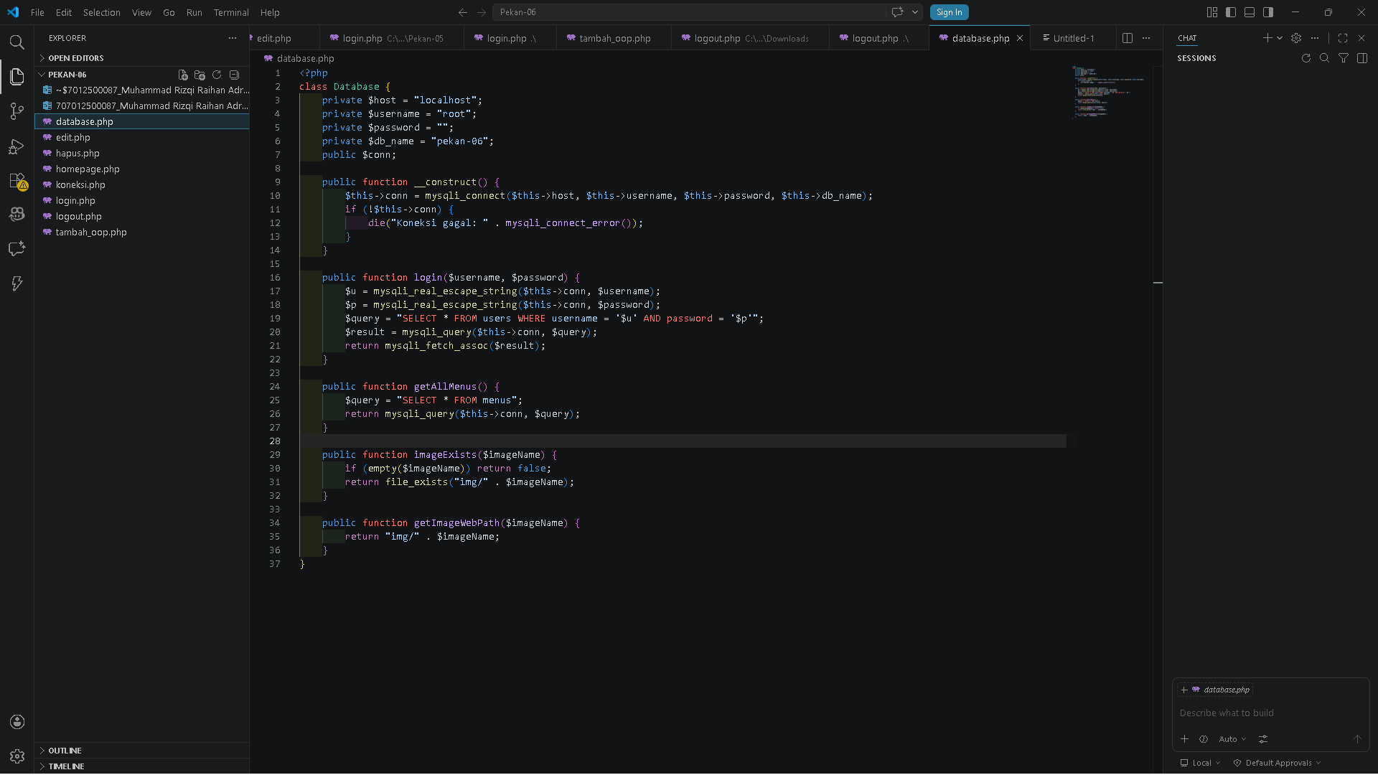
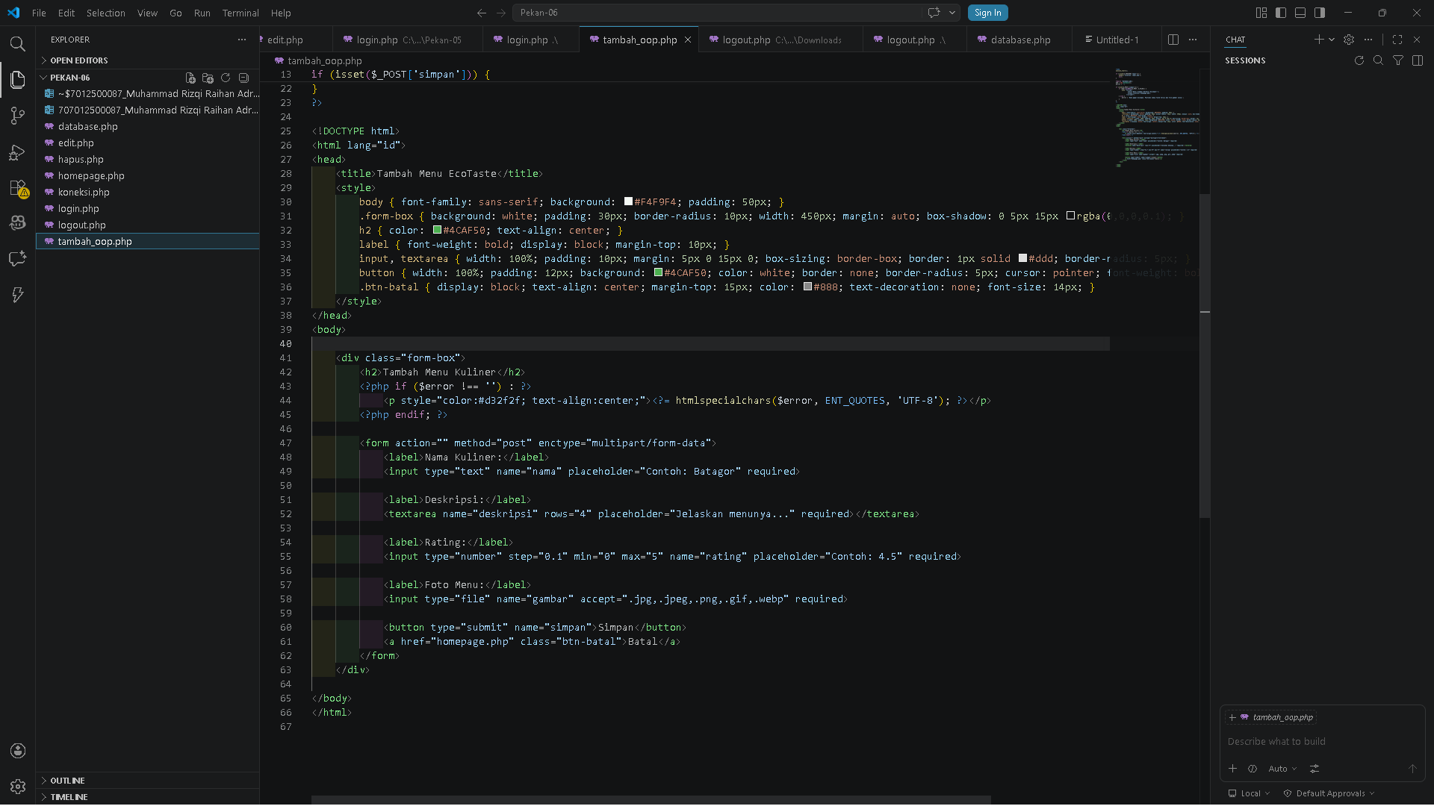
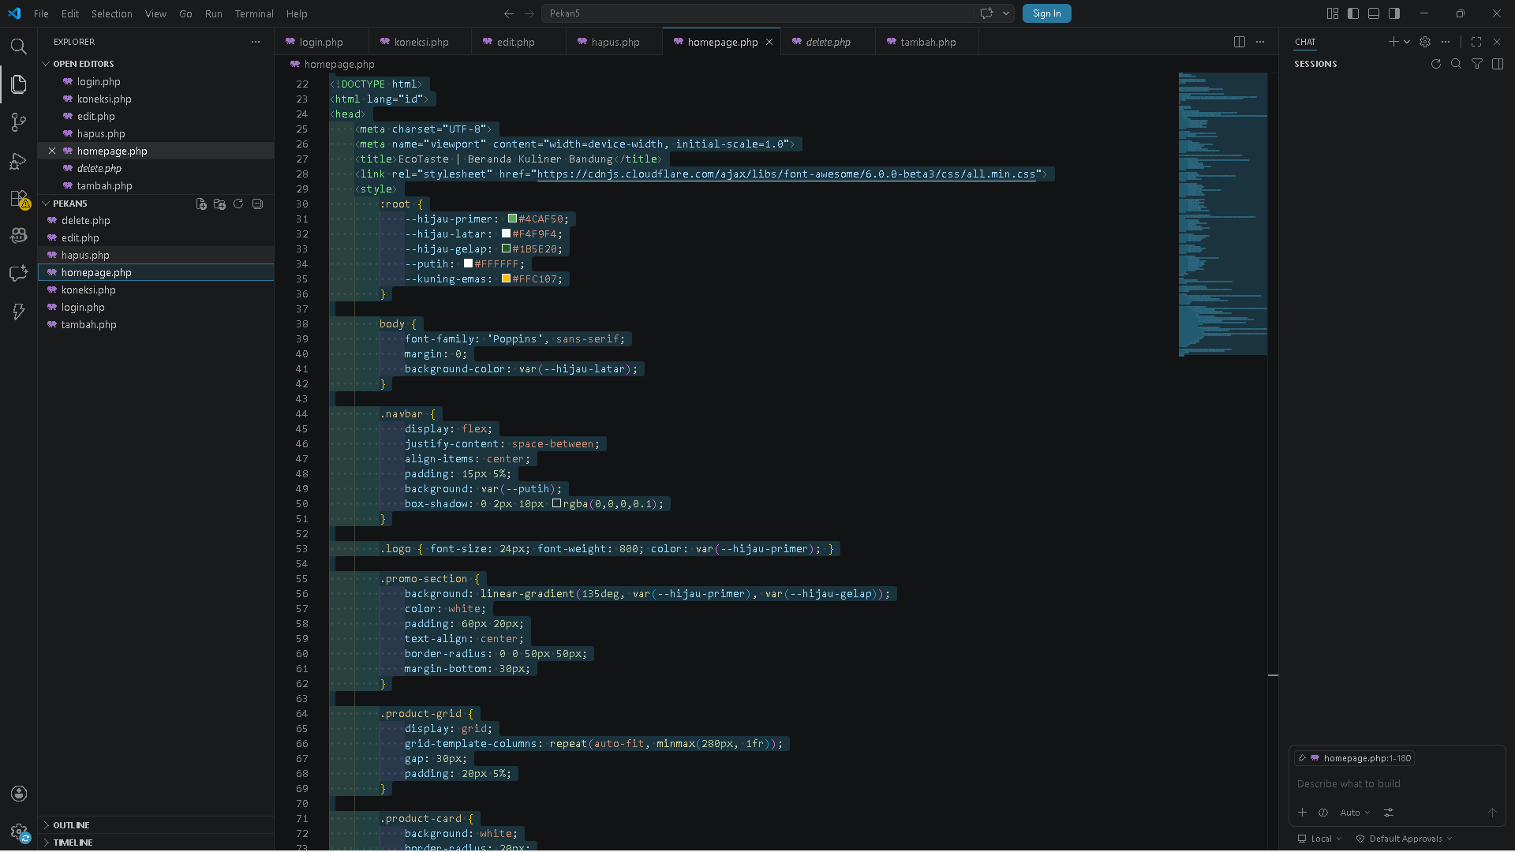

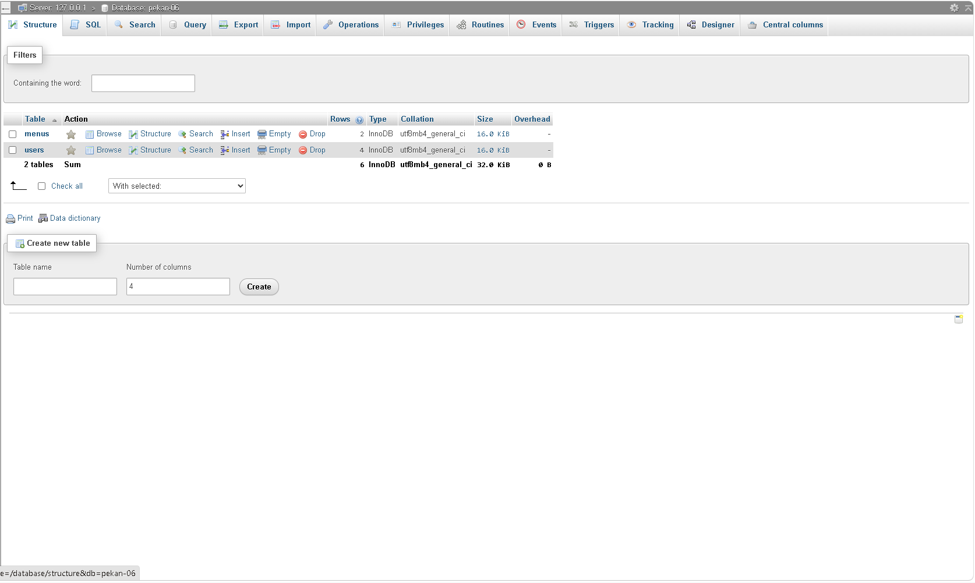

Hasil dan Program
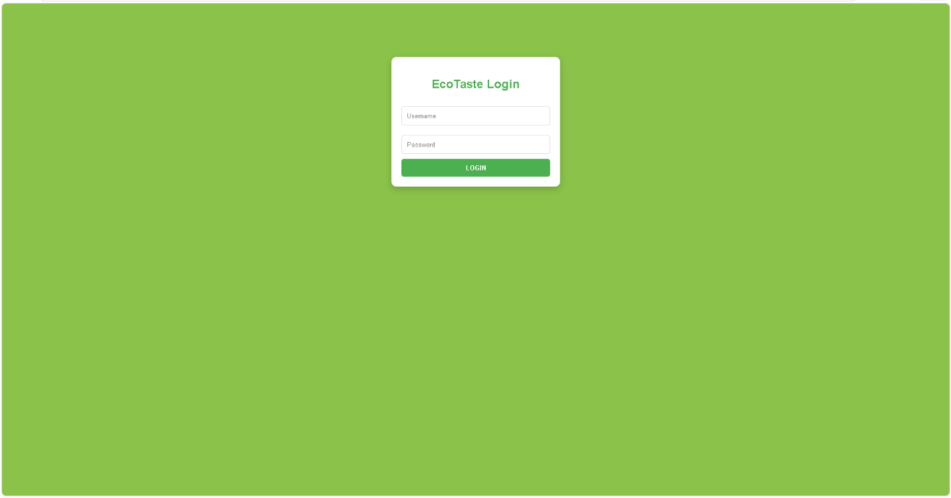
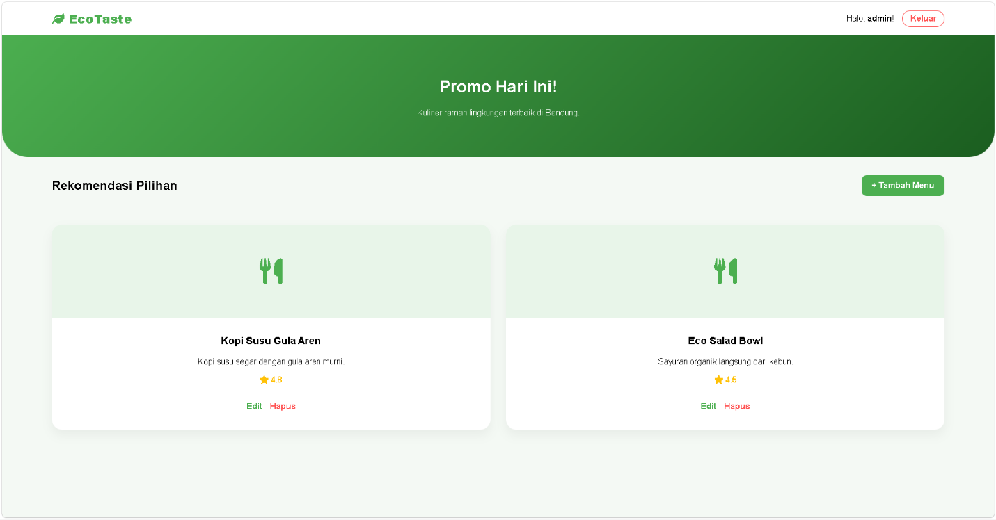

Kesimpulan
Praktikum kali ini mengimplementasikan Object-Oriented Programming dalam membangun system manajemen data pada website yang kita bikin.logika koneksi dan pengolahan data dapat dipisahkan secara modular, sehingga code menjadi lebih terstruktur dan mudah dikelola.

